РЕАБИЛИТАЦИЯ ПРИ АРТЕРИАЛЬНОЙ ГИПЕРТЕНЗИИ
- Программа реабилитации составляется лечащим врачом строго индивидуально. Учитывается возраст пациента, уровень артериального давления, сопутствующие болезни.
- Реабилитация включает психотерапию, занятия лечебной физкультурой, диету.
- Эти меры направлены на нивелирование обстоятельств, вызывающих прогресс заболевания.
- Реабилитационные мероприятия проходят на фоне медикаментозной терапии, т.к. полное восстановление только с помощью медикаментов невозможно.

Психотерапия
- Повышение артериального давления является естественным ответом организма на экстремальное событие, но хронически высокое артериальное давление провоцируется регулярно подавляемыми негативными эмоциями.
- Эти причины формирования артериальной гипертензии требуют применять психотерапию в восстановительном лечении. Используются методы аутотренинга, словесного самовнушения, дыхательные упражнения, мышечная релаксация.
Физиотерапия
- Основная задача — вызвать рефлекторные нервно-сосудистые реакции, благоприятные для процесса выздоровления.
- Для поставленной цели применяют электросон, инфракрасную лазеротерапию, обливания холодной водой, контрастный душ, хлоридо-натриевые, йодобромные, углекислые, хвойные ванны и др.
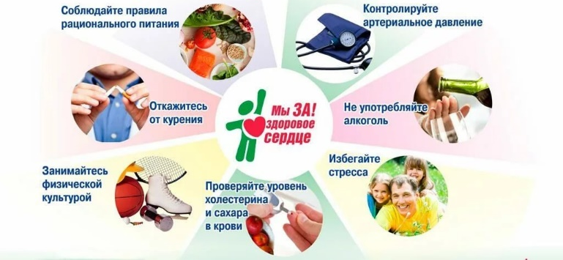
- Противопоказания: проблемы свертываемости крови, онкологические новообразования или артериальная гипертензия третьей степени. В некоторых случаях физиотерапия противопоказана уже на второй стадии заболевания.
Массаж
- Сеансы массажа рекомендованы на всех стадиях артериальной гипертензии, исключая периоды обострений.
- Цель - нормализация работы нервной системы, улучшение кровообращения головного мозга и миокарда.
- Рекомендуется массаж верхней части спины, шеи, затылочной области, волосистой части головы, передней поверхности грудной клетки.
- Используют поглаживание и растирание.
- Помимо классического, применяют рефлекторно-сегментарный и точечный массаж.
- Массаж лучше всего выполнять с эфирными маслами, которые способствуют нормализации кровяного давления и снятию симптоматической картины патологии (масла лаванды, майорана и иланг-иланга).
Лечебная физкультура
- Физические нагрузки улучшают питание клеток в тканях сердца, усиливают коронарный кровоток, способствуют раскрытию резервных капилляров, улучшают метаболизм, способствуют сжиганию жировых отложений, снижают уровень холестерина в крови.
- Рекомендуются легкие физические нагрузки: пешие прогулки, катание на велосипеде, стретчинг, аэробные упражнения под руководством тренера, плавание.
- Упражнения, включающие наклоны, повороты головы и туловища должны выполняться максимально осторожно.
Диетотерапия
- Рекомендуется бессолевая вегетарианская диета.
- Количество соли в сутки необходимо снизить до 4–6 грамм.
- Необходимо следить за своим весом, перейти на частое дробное питание, ужинать не позже, чем за несколько часов до сна.
- Ограничения в мясе помогают снизить потребление вредных жиров и уровень холестерина в крови, за счет увеличения в рационе свежих овощей и фруктов организм получает в избытке полезные витамины и минералы.
- Следует отказаться от крепкого черного кофе и чая, шоколадных напитков, выпечки, алкоголя, острых закусок.
- Реабилитация больных с артериальной гипертензией подразумевает под собой не только лечение основной патологии, но и комплексное воздействие на весь организм в целом.

Подготовила: Студентка 2 курса 211-11 группы отделения «Сестринское дело» Хусаинова И. В.
Красноярск, 2020 год

